Scope for portfolio projekt
Beskrivelse af portfolio projekt
I skal lave jeres egen protfolio hjemmeside!
Det her projekt bliver et obligatorisk projekt for at i kan komme til eksamen. Det består af fagene webteknologi, visualisering og æstetik og projektstyring. Der er nogle krav til projektet fra de forskellige fag

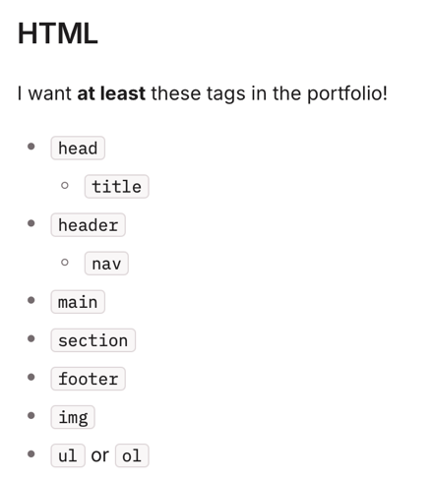
Krav for tags på min portfolio på HTML:
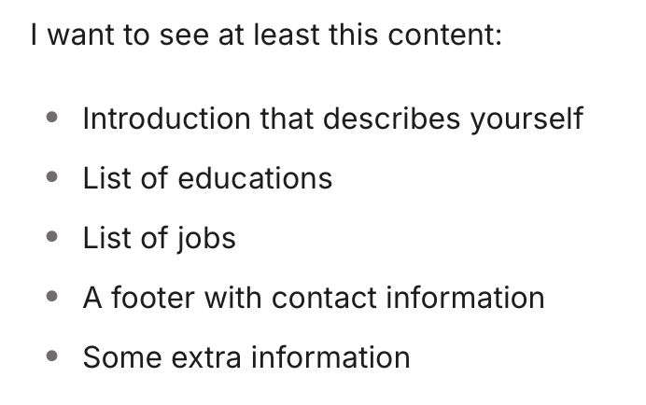

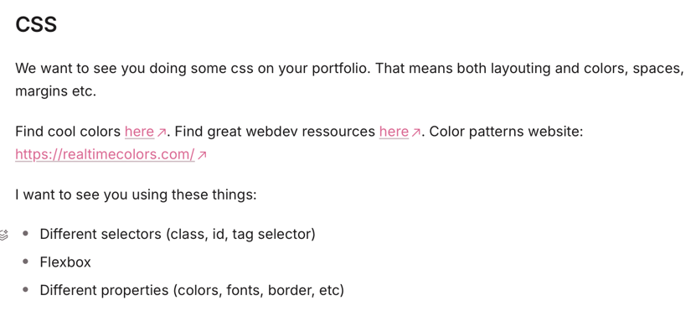

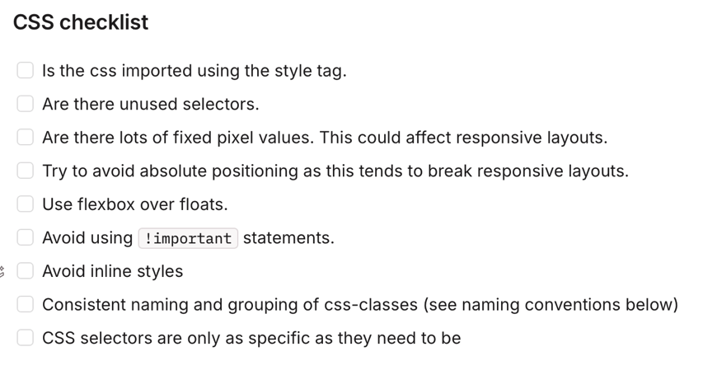

Hvad vil jeg gerne have med i min portfolio i html?
- Introduktion af mig selv
- Billede af mig
- Liste af uddannelser / skoler
- Udlandsophold?
- Liste af jobs
- Måske hobbyer (fodbold, løb, kryds og tværs)
- Nødvendige tags fra opgavekravene, som er stillet.
- Til sidste en footer, hvor jeg skriver kontaktoplysninger (telefonnummer, mail, adresse)
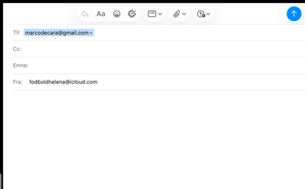
Ideer:
Title kunne være: Helena Højstrup’s Portfolio
Hvis man trykker på mail, skal man komme direkte ind på skriv en mail
Samme med telefonnummer
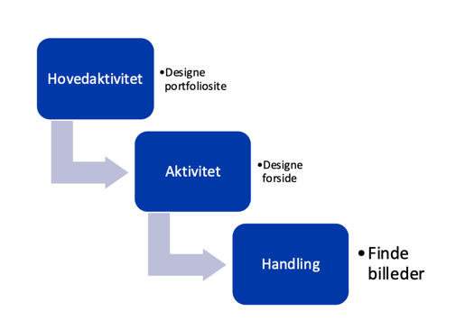
Opgavenedbrydning
Huskeregler: det kan fungere lidt som et stamtræ, så hvert punkt kan godt udløse flere underpunkter ved næste. Så hovedaktivitet kan godt have flere aktiviteter, og aktivitet kan godt have flere handlinger.
Find ud af hvilke aktiviteter, der skal til for at blive færdig med opgaven, så en tidsplan kan blive udarbejdet:
Hovedaktivitet Aktivitet Handling
1: Programmering
  - udarbejd html XL
    - head M
    - body XL
    - footer M
2: Indhold
2.1 skrive tekst om valgte punkter L
2.1.1 Skrive CV M
2.1.2 skrive tekst Om mig L
2.1.3 skriv tekst om hobbyer M
2.2 find billeder S
2.2.1 find billede af mig S
3: Design
3.1 find billeder til logo M
3.2 brug css til design med korrekte krav XL
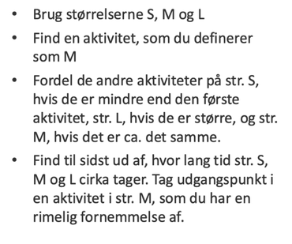
Estimeret tidsplan: I alt 52 timer ish
S = 2, M = 4, L = 6 og XL = minimum 8 (har selv estimeret størrelserne i timer)

